HUBUNGAN PENGETAHUAN DAN FAKTOR PSIKOSOSIAL DENGAN TINGKAT KONTROL ASMA BRONKIAL PADA PASIEN DEWASA DI RS FADHILAH SUMATERA SELATAN

Yade Kurnia Sari¹, Nur Hidayah Afnas², Elwitri Silvia³
Universitas Sumatera Barat^{1,2,3}

Email : yadekurniasari86@gmail.com, afnasnurhidayah@gmail.com, elwitri.silvia.91@gmail.com

ABSTRAK
Asma bronkial merupakan bagian dari masalah Kesehatan di negara maju dan dunia. Angka kematian akibat asma dilaporkan meningkat sebesar 20% dalam 10 tahun terakhir. Tujuan penelitian untuk melihat hubungan hubungan pengetahuan dan faktor psikososial dengan tingkat kontrol asma bronkial pada pasien dewasa di rs fadhilah sumatera Selatan. Jenis penelitian kuantitatif menggunakan pendekatan desain cross-sectional dengan jumlah sampel 52 responden menggunakan teknik total sampling yang dilaksanakan dari Mei 2023 hingga Juli 2024, dengan teknik pengambilan sampel menggunakan Total Sampling. Alat ukur data menggunakan kuesioner dan daftar periksa (checklists), dan dianalisis menggunakan spss. Hasil penelitian univariat menunjukkan bahwa lebih dari separuh responden (57,7%) mengalami asma bronkial berat, lebih dari separuh responden (55,8%) memiliki pengetahuan yang rendah, dan lebih dari separuh responden (51,9%) mengalami masalah psikososial. Hasil penelitian multivariat menunjukkan adanya hubungan yang signifikan antara pengetahuan dan faktor psikososial dengan tingkat kontrol asma bronkial, dengan nilai P <0,05. Disimpulkan bahwa pengetahuan dan faktor psikososial berhubungan dengan tingkat kontrol asma bronkial. Diharapkan penelitian ini dapat digunakan sebagai sumber informasi bagi tenaga kesehatan agar lebih memperhatikan pengobatan dan psikososial pasien Asma Bronkial.
Kata kunci: Asma Bronkial, Pengetahuan, Psikososial

ABSTRACT
Bronchial asthma is a health problem in developed countries and the world. The death rate from asthma has reportedly increased by 20% in the last 10 years. The purpose of this study was to examine the relationship between knowledge and psychosocial factors with the level of bronchial asthma control in adult patients at Fadhilah Hospital, South Sumatra. This type of quantitative research used a cross-sectional design approach with a sample of 52 respondents using a total sampling technique carried out from May 2023 to July 2024, with a sampling technique using Total Sampling. Data measurement tools used questionnaires and checklists, and were analyzed using SPSS. The results of the univariate study showed that more than half of the respondents (57.7%) experienced severe bronchial asthma, more than half of the respondents (55.8%) had low knowledge, and more than half of the respondents (51.9%) experienced psychosocial problems. The results of the multivariate study showed a significant relationship between knowledge and psychosocial factors with the level of bronchial asthma control, with a P value <0.05. It was concluded that knowledge and psychosocial factors are associated with the level of bronchial asthma control. It is hoped that this study can be used as a source of information for healthcare professionals to better focus on the treatment and psychosocial well-being of bronchial asthma patients.
Keywords: Bronchial Asthma, Knowledge, Psychosocial

PENDAHULUAN
Asma merupakan kondisi peradangan saluran napas yang melibatkan beragam jenis sel, terutama sel mast, eusinofil, dan limfosit T. Pada individu yang memiliki kecenderungan, peradangan ini dapat menyebabkan serangan mengi yang sering terjadi, sulit bernapas, rasa sesak di dada, dan batuk, terutama pada malam atau dini hari. Gejala ini umumnya terkait dengan penyempitan saluran napas yang dapat terjadi secara spontan atau berkurang dengan pengobatan. Peradangan ini juga dapat meningkatkan respon bronkial terhadap berbagai rangsangan (Farlina et al., n.d.)
Banyak penderita mengalami serangan sesak nafas berat tidak memperhatikan timbulnya batukbatuk terutama pada malam atau dini hari yang mengganggu tidur mereka, padahal keadaan ini menunjukkan bahwa Asma yang diderita sedang atau sudah tidak terkontrol. Bila hal ini tidak cepat ditanggulangi, akan menyebabkan eksaserbasi Asma yang dapat meningkatkan morbiditas dan mortalitas penderita, kehilangan hari kerja produktif, gangguan aktivitas sosial dan berpotensi mengganggu pertumbuhan dan perkembangan bahkan menyebabkan kematian. Hal yang dapat mempengaruhi tingkat kontrol Asma diantaranya pengetahuan tentang Asma dan kecemasan. (Aldabayan, 2023)
Pengetahuan tentang Asma merupakan wawasan mengenai tanda dan gejala serta manajemen yang harus dilakukan ketika seseorang mengalami serangan. Pengetahuan ini penting dalam mencapai tingkat kontrol Asma yang baik karena penderita secara sadar akan menghindari faktor pencetus terjadinya serangan yang berulang. (Liaqat et al., 2023) sakah satunya Adalah Kecemasan.
Kecemasan adalah respon dari stres atau gangguan emosi yang mempengaruhi proses perjalanan penyakit Asma. Seseorang yang cemas dapat memicu pelepasan histamine dan leukotriene yang mengakibatkan kontraksi otot polos sehingga terjadi penyempitan pada saluran napas dan memicu terjadinya serangan (Salsman et al., 1234)
Berdasarkan studi pendahuluan yang sudah dilakukan peneliti di RS Fadhilah Prabumulih pada hari kamis 2 Maret 2025 di dapatkan dalam 3 bulan terakhir pasien mengalami Asma sebanyak 156 orang dengan rata-rata perbulan 52 orang. Kemudian peneliti melakukan survey awal dengan 10 Pasien Asma, dari 10 pasien 70% orang mengatakan tidak tau penyebab asma, 70% mengatakan tidak tau cara pencegahan asma.
Prevalensi Asma dengan dampak yang besar dan tingkat kontrol Asma yang masih mini, maka diperlukan penelitian terkait untuk mengetahui Hubungan hubungan pengetahuan dan faktor psikososial dengan tingkat kontrol asma bronkial pada pasien dewasa di rs fadhilah sumatera Selatan,
METODE PENELITIAN
Penelitian ini merupakan penelitian kuantitatif dengan desain cross sectional. Penelitian dilakukan di RS Fadhilah Prabumulih pada bulan Maret sampai Juni 2024. Dalam penelitian ini pengambilan sampel yang digunakan adalah Total sampling sebanyak 52 orang. Data dikumpulkan dengan menggunakan kuesioner. Hasil Analisa data didapatkan berdasarkan Analisa Univariat dan bivariat
HASIL DAN PEMBAHASAN
- Distribusi Frekuensi Pengetahuan Tentang Asma Bronkhial Di RS Fadhilah Prabumulih Tahun 2025

Tabel 1
Distribusi Frekuensi Pengetahuan Tentang Asma Bronkhial Di RS Fadhilah Prabumulih Tahun 2025 (n=52)
No. | Pengetahuan | f | %
1. | Rendah | 29 | 55,8
2. | Tinggi | 23 | 44,2
Jumlah |  | 52 | 100

Berdasarkan tabel 1 diatas menunjukkan data bahwa lebih dari separoh responden yaitu 29 orang (55,8%) memiliki pengetahuan rendah tentang asma bronchial.
Pengetahuan adalah hasil tahu dari seseoarang yang terjadi setelah orang melakukan penginderaan terhadap suatu objek tertentu, penginderaan terjadi melalui panca indra manusia yaitu indra penglihatan, indra pendengaran, indra penciuman, indra rasa dan raba. Sebagian besar pengetahuan manusia diperoleh melalui mata dan telinga (Soekidjo Notoatmodjo, 2012).
Penelitian ini sejalan dengan penelitian yang dilakukan (Hazrina & Wicaksono, n.d.)di temukan pengetahuan tentang asma rendah sebanyak 54,3%. Penelitian lain yang sejalan Williams (2019) mengatakan pada pada penelitiannya di temukan banyak responden pengatahuan rendah tentang asma yakni 56,7%. Penelitian lain ialah Rasyid (2023) mengatakan pada penelitiannya bahwa pengetahuan rendah tentang asma yakni 63,2%.
Menurut asumsi peneliti ditemukan masih rendahnya pengetahuan masyarakat tentang asma bronkhial. Hal ini di harapkan menjadi masukan bagi tenaga kesehatan untuk lebih memperhatian pengetahuan masyarakat tetang asma bronkhial.

- Distribusi Frekuensi Tingkat Stress Asma Bronkhial Di RS Fadhilah Prabumulih Tahun 2025
Tabel 2
Distribusi Frekuensi Tingkat Stress Asma Bronkhial Di RS Fadhilah Prabumulih Tahun 2025 (n=52)

No. | Stres | f | %
1. | Stres | 27 | 51,9
2. | Tidak Stres | 25 | 48,1
Jumlah |  | 52 | 100

Berdasarkan tabel 2 diatas menunjukkan data bahwa lebih separoh responden yaitu 27 orang (51,9%) mengalami stres.
Asma merupakan penyakit kronis yang umum dan juga sudah mempengaruhi kurang lebih sekitar 300 juta orang yang menderita karena penyakit asma di seluruh dunia. Sebanyak 250.000 jiwa yang mengalami kematian, karena disebabkan oleh penyakit asma pada setiap tahun. Jumlah yang paling banyak terjadi di negara maju ataupun negara berkembang. Prevalensi asma terus menerus mengalami peningkatan terutama pada negara yang masih berkembang, akibatnya perubahan pada gaya hidup dan juga adanya peningkatan di polusi udara. (Bimo et al., n.d.)
Penelitian ini sejalan dengan penelitian yang dialakukan oleh Djamil et al. (2020) yang pada penelitiannya mengatakan bahwa banyak reposnden yang mengalami asma di temukan sebanyak 58,2%. Penelitian lain yang sejalan ialah Lai et al. (2017) mengatakan pada penelitiannya bahwa banyak reposnden yang mengalami asma yakni 65,5%. Penelitian lain ialah Faisal (2021) mengatakan pada penelitiannya bahwa banyak reposnden yang mengalami asma yakni 62,3%.
Menurut asumsi peneliti di temukan responden banyak mengalami asma. Hal ini menjadi masukan bagi tenaga kesehatan agar hal ini menjadi sumber bahwa masih banyak masyarakat yang mengalami asma bronkhial.

- Hubungan Pengetahuan Dengan Tingkat Keparahan Asma Bronkhial Di RS Fadhilah Prabumulih Tahun 2025

Tabel 3
Hubungan Pengetahuan Dengan Tingkat Keparahan Asma Bronkhial Di RS Fadhilah Prabumulih Tahun 2025 (n=52)
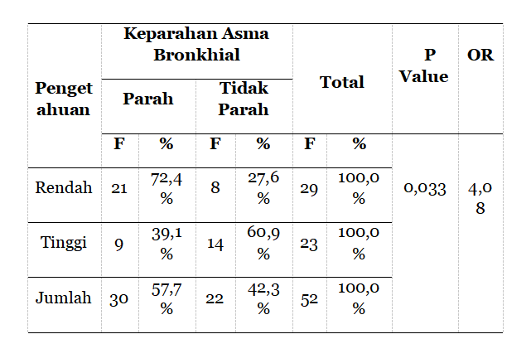
Dapat kita lihat dari tabel 4 diatas diketahui dari 52 responden, 29 responden pengetahuan rendah di dapatkan mengalami keparahan asma bronkhial sebanyak 121orang (72,4%) dan tidak mengalami keparahan asma bronkhial sebanyak 8 orang (27,6%). Sementara itu dari 23 responden pengetahuan tinggi di dapatkan mengalami keparahan asma bronkhial sebanyak 9 orang (39,1%) dan tidak mengalami keparahan asma bronkhial sebanyak 14 orang (60,9%).
Di dapatkan P Value = 0,033< α 0,05, H0 di tolak berarti ada hubungan pengetahuan dengan tingkat keparahan asma bronkhial di RS Fadhilah Prabumulih dengan nilai OR 4,08.
Pengetahuanx adalahx sesuatux yangx diketahuix berkaitanx denganx prosesx pembelajaran.x Prosesx belajarx inix dix pengaruhix beberapax faktorx yaitux faktorx darix dalamx sepertix motivasix danx faktorx luarx berupax saranax komunikasix yangx tersediax yangx berisikanx informasi,x sertax keadaanx sosial budaya (Budiman & Riyanto, 2014). Dapatx dikatakanx bahwax pengetahuanx adalahx hasilx tahux ataux pembelajaranx danx pencegahannyax darix seseoarangx yangx terjadix setelahx orangx melakukanx penginderaanx terhadapx suatux objekx tertentux danx pembelajaranx tersebutx dapatx dix pengaruhix olehx beberapax faktorx yaitux faktorx darix dalamx berupax motivasix danx faktorx darix luarx berupax saranax komunikasix danx keadaanx sosialx budaya.
Hasil penelitian ini sejalan dengan hasil Rasyid (2023) yang mengatakan pada penelitianya bahwa ada hubungan pengetahuan dengan keparahan asma bronkhial dengan nilai pvalue 0,011. Penelitian lain yang sejalan Al-Zalabani & Almotairy (2020) yang mengatakan bahwa ada hubungan pengetahuan dengan keparahan asma bronkhial dengan nilai pvalue 0,016. Penelitian lain Ningrum (2018) yang mengatakan bahwa ada hubungan pengetahuan dengan keparahan asma bronkhial dengan nilai pvalue 0,010.
Menurut asumsi peneliti pengetahun masyarakat tentang asma bronkhial masih rendah sehingga berdampak pada keparahan asma bronkhial sebaliknya jika pengetahuan masyarakat meningkat maka keparahan asma bronkhial dapat berkurang. Diharapan hal ini menjadi acuan bagi tenaga kesehatan untuk lebih meningkatkan pengetahuan masyarakat tentang asma bronkhial sehingga dengan pengetahuan meningkat dapat menekan angka kejadian asma bronkhial.
- Hubungan Stres Dengan Tingkat Keparahan Asma Bronkhial Di RS Fadhilah Prabumulih Tahun 2025
Tabel 4
Hubungan Stres Dengan Tingkat Keparahan Asma Bronkhial Di RS Fadhilah Prabumulih Tahun 2025 (n=52)
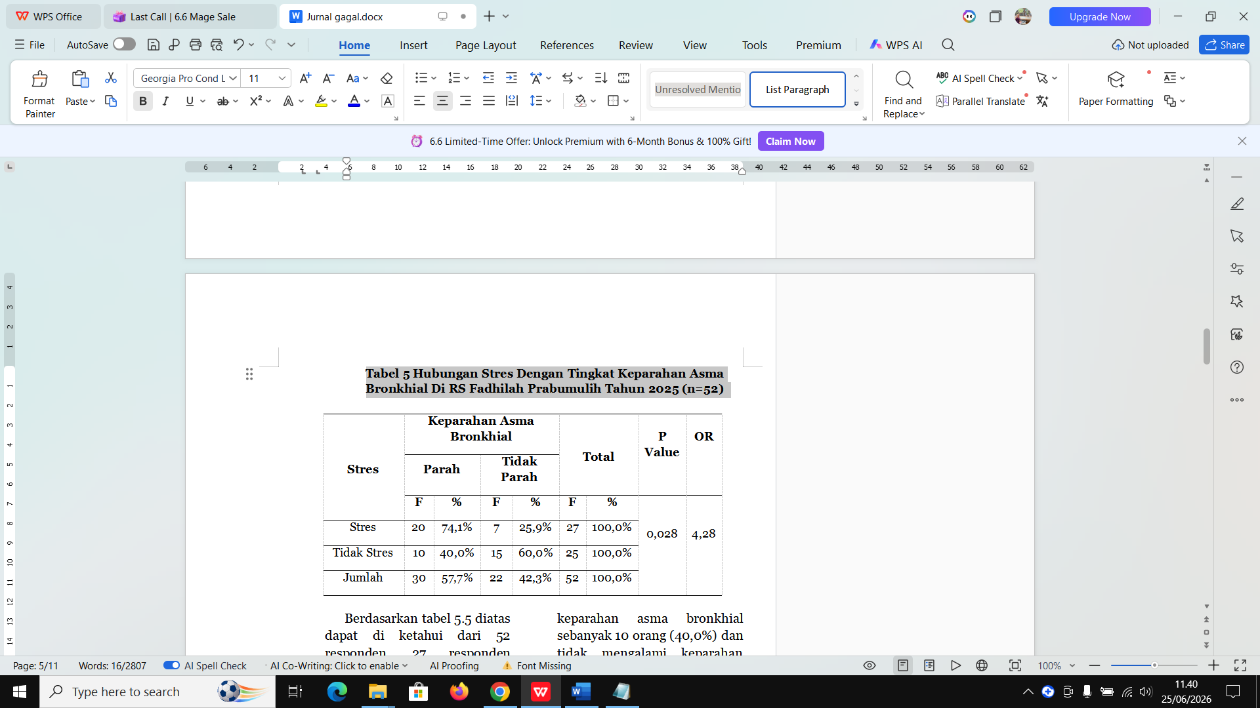
Berdasarkan tabel 4 diatas dapat di ketahui dari 52 responden, 27 responden mengalami stress di dapatkan mengalami keparahan asma bronkhial sebanyak 20 orang (74,1%) dan tidak mengalami keparahan asma bronkhial sebanyak 7 orang (25,9%). Sementara itu dari 25 responden tidak mengalami stres di dapatkan mengalami keparahan asma bronkhial sebanyak 10 orang (40,0%) dan tidak mengalami keparahan asma bronkhial sebanyak 15 orang (60,0%).
Di dapatkan P Value = 0,028< α 0,05, H0 di tolak berarti ada hubungan stres dengan tingkat keparahan asma bronkhial di RS Fadhilah Prabumulih dengan nilai OR 4,28.
Stres adalah tekanan internal atau eksternal yang terdapat di diri seseorang dan permasalahan lainnya didalam kehidupan. Dalam dunia kesehatan, stres dapat memberikan akibat yang sangat besar dalam pertumbuhan penyakit. Lalu dalam lingkungan akademik, stres merupakan kondisi yang paling tak jarang dirasakan oleh para pelajar. Stres bisa terjadi sebab banyaknya tugas, ujian, serta lainnya. Syarat stres berawal akibat rangsangan yang berasal dari dalam maupun luar tubuh kemudia diteruskan ke sistem limbik sebagai sentra pengatur adaptasi. Sistem limbik terdiri asal thalamus, hipothalamus, amigdala, hippocampus serta septum. Dampak terjadinya hipothalamus sangat besar di semua bagian visceral tubuh karena sebagian besar 2 bagian otak terhubung dengan hipothalamus (Muhardiani, 2020).
Hasil penelitian ini sejalan dengan hasil Williams (2019) yang mengatakan pada penelitianya bahwa ada hubungan stress dengan kejadian keparahan asma dengan nilai pvalue 0,021. Penelitian lain yang sejalan (Aldabayan, 2023)yang mengatakan bahwa ada hubungan stress dengan kejadian keparahan asma dengan nilai pvalue 0,036. Penelitian lain (Syafri et al., 2025)yang mengatakan bahwa ada hubungan stress dengan kejadian keparahan asma dengan nilai pvalue 0,022.
Menurut asumsi peneliti tingkat stres masyarakat masih banyak dalam pekerjaan dan aktifitas lainnya sehingga bedampak pada keparahan asma bronkhial sebaliknya jika tingkat stress masyakarat menurun maka tingkat keparahan asma brongkhial juga dapat berkurang. Diharapan hal ini menjadi acuan bagi tenaga kesehatan untuk lebih meningkatkan promosi keahatan khusunya penganangan tingkat stress sehingga kejadian keparahan asma bronkhial pada masyaralat dapat berkurang.
SIMPULAN
Berdasarkan penelitian yang telah dilakukan pada 52 orang pasien asma bronkial didapatkan lebih dari separuh responden (57,7%) mengalami keparahan asma bronchial, Lebih dari separuh responden yaitu 29 orang (55,8%) memiliki pengetahuan rendah tentang asma bronkhial., Lebih dari separuh responden yaitu 27 orang (51,9%) mengalami stres. Terdapat hubungan pengetahuan dengan tingkat keparahan asma bronkhial di RS Fadhilah Prabumulih dengan nilai P Value = 0,033. Terdapat hubungan stres dengan tingkat keparahan asma bronkhial di RS Fadhilah Prabumulih dengan nilai P Value = 0,028.
Diharapkan hasil penelitian ini Sebagai masukan baik dalam aspek pendidikan, rumah sakit, masyarakat terkait wawasan hubungan pengetahuan dan faktor psikososial dengan tingkatkeparahan asma bronkhial.
UCAPAN TERIMA KASIH
Peneliti sangat berterimakasih kepada Kepala RS Fadhilah Sumatera Selatan yang telah memberikan izin peneliti dalam melakukan penelitian serta semua pihak yang sudah banyak terlibat dalam penelitian ini.
REFERENSI
Kesehatan masyarakat, j., fhaniya al fitri, s., sari sumitro prodi manajemen informasi kesehatan, d., ilmu-ilmu kesehatan, f., n.d. Health publica.
Aldabayan, Y. S. (2023). Mental health and sleep quality among patients with asthma and COPD. Frontiers in Medicine, 10. https://doi.org/10.3389/fmed.2023.1181742
Bimo, M., Wicaksono, A., & Yunus, F. (n.d.). Penatalaksanaan Asma Varian Batuk.
Farlina, R., Pradika, J., Pramana, Y., Studi, M. P., Universitas, K., Pontianak, T., Program, D., Keperawatan, S., Tinggi, S., Keperawatan, I., Pontianak, M., & Universitas, S. K. (n.d.). HUBUNGAN PENGETAHUAN DAN KECEMASAN TERHADAP TINGKAT KONTROL ASMA PADA PENDERITA ASMA DI KLINIK PARU RSUD Dr. SOEDARSO PONTIANAK.
Hazrina, A., & Wicaksono, A. (n.d.). REVIEW ARTIKEL: TERAPI OBAT KOMBINASI ASMA BRONKIAL PADA PASIEN DEWASA.
Liaqat, A., Mason, M., Foster, B., Gregory, G., Patel, A., Barlas, A., Kulkarni, S., Basso, R., Patak, P., Liaqat, H., Qureshi, M., Shehata, A., Awad, Y., Ghaly, M., Gulzar, Q., & Doty, W. (2023). Clinical Medicine Evidence-Based Approach of Biologic Therapy in Bronchial Asthma. J. Clin. Med. 2023, 12, 4321. https://doi.org/10.3390/jcm12134321
Salsman, M. L., Nordberg, H. O., Howell, J., Berthet-Miron, M. M., Rosenfield, D., & Ritz, · Thomas. (1234). Psychological distress and symptom-related burnout in asthma during the COVID-19 pandemic items PSS-4 Perceived Stress Scale, 4 items IES-R Impact of Event Scale-Revised Brief TICS Brief Trier Inventory of Chronic Stress MBI-GS Maslach Burnout Inventory-General Survey ACT Asthma Control Test MI Multiple imputation SD Standard deviation MR Multiple regression FDR False discovery rate SES Socioeconomic status. Journal of Behavioral Medicine, 46, 4. https://doi.org/10.1007/s10865-023-00412-y
Syafri, M. A. S., Sartika, S. D., & Wahyuddin, B. (2025). Gambaran Asma Bronkhial Pada Anak Di Beberapa Wilayah Indonesia. Bosowa Medical Journal, 3(2), 59–61. https://doi.org/10.56326/bmj.v3i2.2478

